Pruebas y monitoreo de la API de coberturas financieras
  - Actividad C Laboratorio de Servicios Web
Instituto Tecnológico de Tepic Equipo 1 Los Eddies
Ejecución documentada el 06 de noviembre de 2026 a las 22:18:44 UTC menos 7 en America Mazatlan

Resultados de la ejecución
La auditoría local aprobó 60 pruebas y no registró fallos. La regresión general con npm test aprobó 61 entradas: las mismas 60 pruebas y el archivo auxiliar que Node descubre como una entrada adicional. La carga completó 2,040 solicitudes medidas con cero errores y hasta 100 clientes concurrentes. Se registraron seis hallazgos de seguridad y monitoreo que siguen pendientes de corrección.
Este documento presenta el procedimiento, los criterios de aceptación, los resultados y las evidencias para la actividad C. Las pruebas ejercitan la aplicación Express y sus componentes locales. No acreditan conectividad real con MongoDB Atlas, Supabase ni los brokers, y no representan disponibilidad o capacidad de producción.

Entorno comprobado
Dato | Valor registrado
Aplicación | API de coberturas financieras con Express y módulos de autenticación, cálculo y persistencia
Sistema y ejecución | Windows 10.0.26300 x64 Node v24.14.1
Procesador | 11th Gen Intel(R) Core(TM) i5-11300H @ 3.10GHz
Recursos del equipo | 8 procesadores lógicos y 15.79 GiB de RAM
Destino de las llamadas | http://127.0.0.1:53064/api/v1
Seguridad de la ejecución | Servidor local efímero sin iniciar src/index.js; no se abren conexiones a BD ni se envían órdenes bursátiles

El código revisado se ejecuta como una aplicación Express modular con integraciones externas. Por ello, los resultados corresponden a esta API y no a varios microservicios independientes. Preparación y ejecución asistidas por Codex a solicitud del equipo.

1 Cobertura de pruebas de APIs
El resultado aprobado se limita al comportamiento y al entorno indicados. Los pendientes se conservan como tales para evitar atribuir cobertura a herramientas o servicios que no se ejecutaron.
Tipo | Estado | Evidencia y alcance
Unitarias | Ejecutado | 14 casos nuevos sobre cálculo, validador, controlador y contextos. Se usan mocks de request, response y next.
Integración | Parcial | 4 casos nuevos integran HTTP, middleware, controlador y servicio. El repositorio se sustituye en memoria para MongoDB y Supabase; no se prueban motores reales.
Contrato | Acotado | 3 casos nuevos validan referencias del OpenAPI publicado, campos y tipos esperados por el consumidor y contrato de error. Sin Pact ni validación completa de esquemas.
Funcionales y E2E | Parcial | 1 caso nuevo ejecuta login, sesión y cálculo para ambas selecciones de BD. Es un flujo HTTP, sin navegador, persistencia real ni brokers.
Carga y estrés | Acotado | 5 fases con concurrencias 1, 5, 20, 50 y 100. Se verifica cálculo correcto, latencia y errores. No se determina el punto de ruptura.
Seguridad | Parcial | 5 casos nuevos prueban JWT expirado, firma incorrecta, algoritmo none, objeto de inyección numérica y JSON truncado. Se documentan hallazgos adicionales.
Smoke | Local | 1 caso automatizado y 4 comprobaciones del ejecutor para health, documentación, especificación y cálculo. No se verifica un despliegue remoto.
Regresión | Ejecutado | Se conservan las 32 pruebas existentes y se añaden 28. La ejecución general final pasa sin fallos.

Criterios de aceptación
Las pruebas automatizadas deben terminar con código de salida cero y satisfacer sus aserciones de estado HTTP, contenido y errores. Para la carga se fijó un criterio académico local de cero errores y p95 menor a 1,000 ms en cada fase. Este valor es un criterio de esta auditoría, no un acuerdo de nivel de servicio del sistema.
Los resultados de regresión y los hallazgos se registran por separado. Una prueba aprobada de rechazo de JWT no demuestra que exista autenticación real de usuarios ni que todos los endpoints estén protegidos.

2 Evidencia de pruebas automatizadas
Se ejecutaron siete archivos de pruebas de forma independiente y después se repitió la suite general. Esta captura muestra el visor local construido a partir de los resultados reales y de los archivos TAP conservados con la entrega.
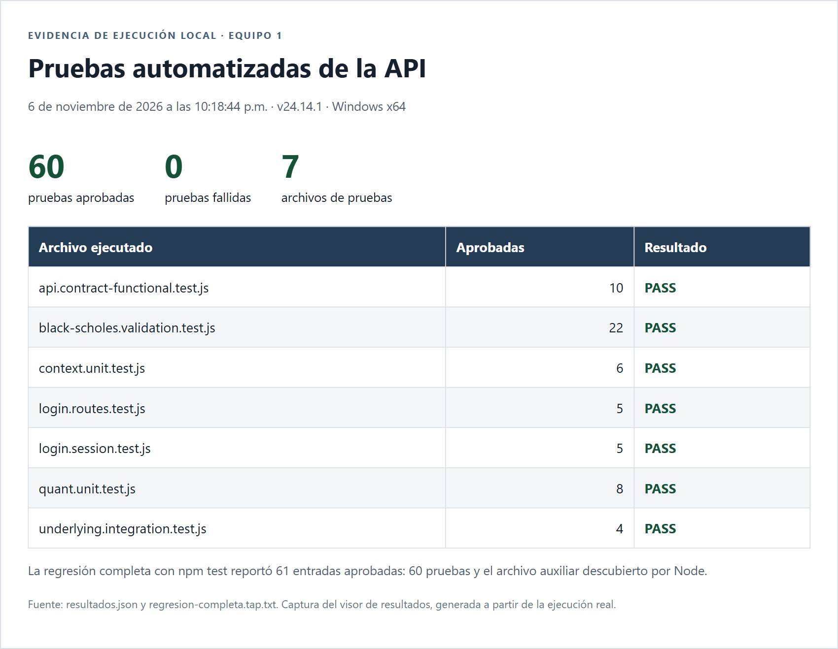
Figura 1 Captura del visor local de resultados de las 60 pruebas automatizadas
La auditoría reportó 60 aprobadas y cero fallidas. La regresión con npm test reportó 61 aprobadas porque también descubre test/helpers/login-server.js. El ejecutor de auditoría selecciona únicamente archivos cuyo nombre termina en .test.js, por lo que excluye ese auxiliar del conteo.

Ajuste de la prueba existente
Antes de esta intervención, la prueba de login para Supabase esperaba X Active Database igual a mongodb. El middleware actual toma databaseTarget del cuerpo del login y devuelve supabase. Se corrigió la expectativa para que coincida con la base solicitada; no se modificó la aplicación para conseguir el resultado aprobado.
// test/login.session.test.js
assert.equal(response.headers.get('x-active-database'), database);

3 Pruebas unitarias con mocks
Los 14 casos nuevos se reparten en ocho pruebas del módulo cuantitativo y seis de los middlewares de contexto y autenticación. Se ejecutan funciones sin servidor HTTP en estas dos suites, usando objetos y funciones simulados cuando hace falta.

Lógica cuantitativa
Se comprobó el precio CALL de referencia de 10.4506 para S igual a 100, K igual a 100, T igual a 1, tasa 0.05 y volatilidad 0.2. También se verificó la paridad CALL PUT con tolerancia de redondeo, el aumento del precio CALL al aumentar S, la recuperación de volatilidad implícita y tres escenarios de pérdidas y ganancias de un collar.
La paridad se compara con S menos K multiplicado por exp de menos rT, una identidad independiente del código. Los escenarios del collar esperan resultados de menos 600, menos 100 y 900 dólares para precios futuros de 70, 100 y 140, respectivamente. Estos casos verifican propiedades financieras, además de respuestas literales.

Controlador aislado
El siguiente extracto real verifica que una entrada inválida llega a next con estado 400 y que el controlador no envía una respuesta de éxito. No se utiliza base de datos ni servicio de broker.
test('[unitaria] controlador deriva el error a next sin responder éxito', async () => {
const res = { status: mock.fn(), json: mock.fn() };
const next = mock.fn();
await valuateBlackScholes({ body: { ...input, spotPrice: -1 } }, res, next);
assert.equal(next.mock.callCount(), 1);
assert.equal(next.mock.calls[0].arguments[0].output.statusCode, 400);
assert.equal(res.status.mock.callCount(), 0);
});

Contextos y JWT
Los mocks de request y response verifican la prioridad del encabezado de BD frente al token, query y cuerpo; el uso de MongoDB por defecto; la prioridad del broker; la aceptación de un JWT válido y el rechazo de una firma incorrecta. Las verificaciones usan claims y secretos de prueba y no autentican cuentas reales.
Archivos reproducibles: test/quant.unit.test.js y test/context.unit.test.js. Los resultados completos se encuentran en quant.unit.tap.txt y context.unit.tap.txt dentro de docs/evidencias-pruebas-api.

4 Integración contrato y flujo funcional

Integración entre componentes
Las solicitudes recorren las rutas reales, los middlewares, los controladores, los servicios y el manejador de errores. Durante cada caso se sustituyen únicamente los métodos del repositorio mediante t.mock.method. Node restaura los métodos después de cada prueba.
Caso | Resultado esperado y observado
CRUD con selección MongoDB | POST 201 → GET 200 → PUT 200 → DELETE 200 → GET 404. Datos de prueba en memoria.
CRUD con selección Supabase | El mismo flujo devuelve los estados esperados y X Active Database conserva supabase. Datos de prueba en memoria.
Duplicado | El servicio devuelve 409 y el método create no se invoca.
Fallo de repositorio | La excepción sintética llega al manejador central como 500; la respuesta no incluye stack.

Estos cuatro casos comprueban la integración interna y la selección del adaptador. Al sustituir el repositorio, no validan consultas, restricciones, credenciales ni disponibilidad de MongoDB o Supabase. La integración con motores y brokers reales queda pendiente de un entorno dedicado.

Contrato de la API
Se verificó que todas las referencias internas publicadas por OpenAPI se resuelven. Para Black Scholes se definió una expectativa explícita del consumidor: nombres exactos de campos, números, cinco griegas finitas y tipo de opción. Para el error se comprobaron estado 400 documentado, mensaje, ruta y fecha válida.
Este alcance no equivale a Pact ni a una validación completa del OpenAPI. Las respuestas de las operaciones comprobadas no incluyen esquemas de respuesta suficientes en la especificación actual; por eso la forma de la respuesta se comprueba con aserciones explícitas en el test.

Flujo funcional HTTP
Un cliente simulado inicia sesión con credenciales de demostración, recibe un JWT, confirma la sesión y calcula Black Scholes. El mismo caso recorre MongoDB y Supabase como selecciones de contexto y conserva la base elegida en el encabezado de la respuesta. No se realiza una consulta a esas bases.
POST /api/v1/auth/login → 200 y JWT de prueba
GET /api/v1/auth/session → 200 y contexto elegido
POST /api/v1/quant/black-scholes → 200 y precio 5.7858

5 Pruebas de seguridad y hallazgos
Se realizaron pruebas negativas de seguridad sobre endpoints locales sin operaciones bursátiles. Su objetivo fue comprobar controles concretos y registrar limitaciones observadas, no certificar la seguridad integral del sistema.
Entrada de prueba | Esperado | Observado
JWT expirado | 401 | 401 sin usuario confirmado ni token
JWT con firma incorrecta | 401 | 401 sin usuario confirmado ni token
JWT con algoritmo none | 401 | 401 sin usuario confirmado ni token
Objeto {$gt: 0} en spotPrice | 400 | 400 con mensaje de spotPrice
JSON truncado | 400 | 400 sin stack en la respuesta

La entrada con $gt se envió al campo numérico del cálculo. El rechazo observado solo demuestra validación de ese campo: no es una prueba completa de inyección contra las consultas de bases de datos. No se ejecutaron OWASP ZAP, Burp ni un escáner de dependencias.

Hallazgos de autenticación y acceso
H01. La sesión sin token devuelve estado AUTHENTICATED junto con el rol ANONYMOUS. La API permite el modo anónimo y la etiqueta de estado resulta ambigua. Debe revisarse si ese comportamiento cumple el requisito de acceso que el equipo quiera aplicar.
H02. El login emitió un token para credenciales arbitrarias no vacías. Es el comportamiento de demostración ya descrito en el proyecto, pero no constituye validación real de usuarios y contraseñas.
H05. La respuesta incluye Access Control Allow Origin con valor *. Esto permite llamadas desde cualquier origen en el navegador. Debe definirse una política de orígenes si se introduce un cliente autenticado real; CORS por sí mismo no es un mecanismo de autorización.
H06. No se observó rate limiting en las 2,040 llamadas del cálculo y no existe un middleware de limitación en la configuración revisada. No se midió ni se intentó agotar una cuota de servicios externos.

Tratamiento de los hallazgos
Los hallazgos se conservaron en resultados.json junto con la evidencia observada. No se cambiaron autenticación, CORS ni límites de consumo como parte de esta tarea de pruebas. Las respuestas, los tokens y los logs incluidos en el informe proceden de datos sintéticos; no se publican credenciales del entorno.

6 Carga y estrés local controlado
El ejecutor inicia un servidor efímero en un proceso distinto del cliente, realiza 20 solicitudes de calentamiento y ejecuta cinco fases. Cada trabajador mantiene una solicitud en curso y envía la siguiente al terminar la anterior. Se registra la latencia hasta leer el cuerpo y se comprueba el valor calculado.
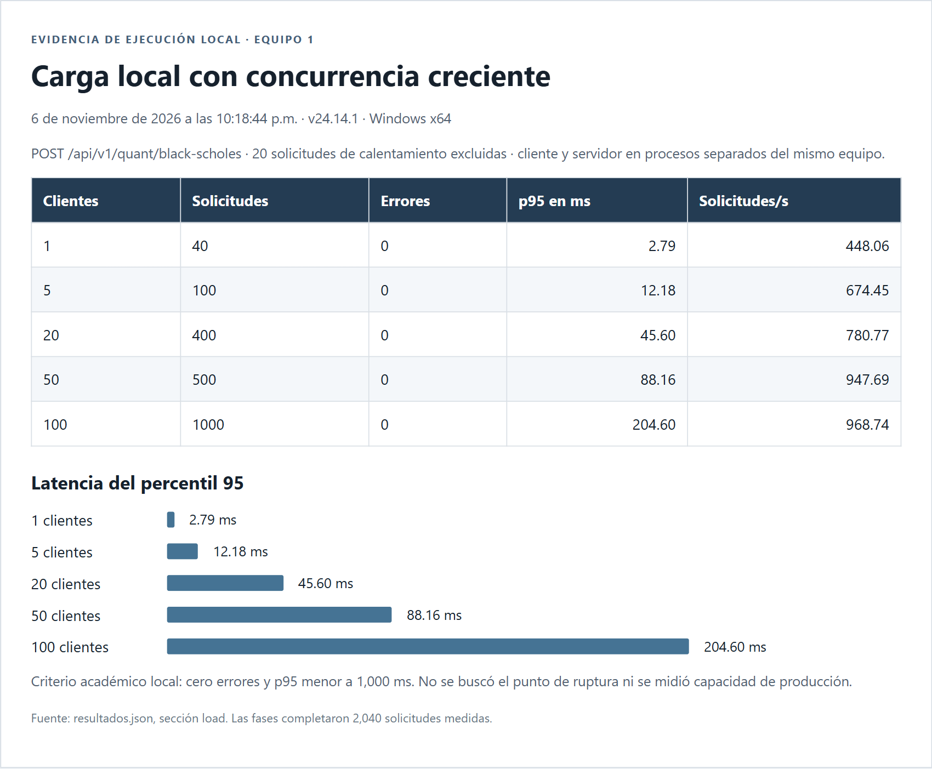
Figura 2 Captura del visor con fases de carga y latencias p95 medidas
Las 2,040 solicitudes medidas terminaron sin errores. Con 100 clientes, el p95 fue 204.60 ms y el rendimiento observado fue 968.74 solicitudes por segundo. El criterio local se cumplió en las cinco fases.
Las fases son breves y se ejecutan en el mismo equipo mediante loopback. No incluyen latencia de Internet, bases de datos ni brokers. Se incrementó la concurrencia de forma controlada, pero no se alcanzó ni se buscó el punto de ruptura. Quedan pendientes estrés hasta saturación, duración prolongada y recuperación después de una falla.

7 Monitoreo local y simulación periódica
Después de la carga se ejecutaron cinco ciclos separados por una pausa de 250 ms. Cada ciclo consultó health, inició sesión, confirmó el contexto y realizó un cálculo. Se registraron estados HTTP, latencia del flujo, uptime y memoria RSS del proceso servidor.
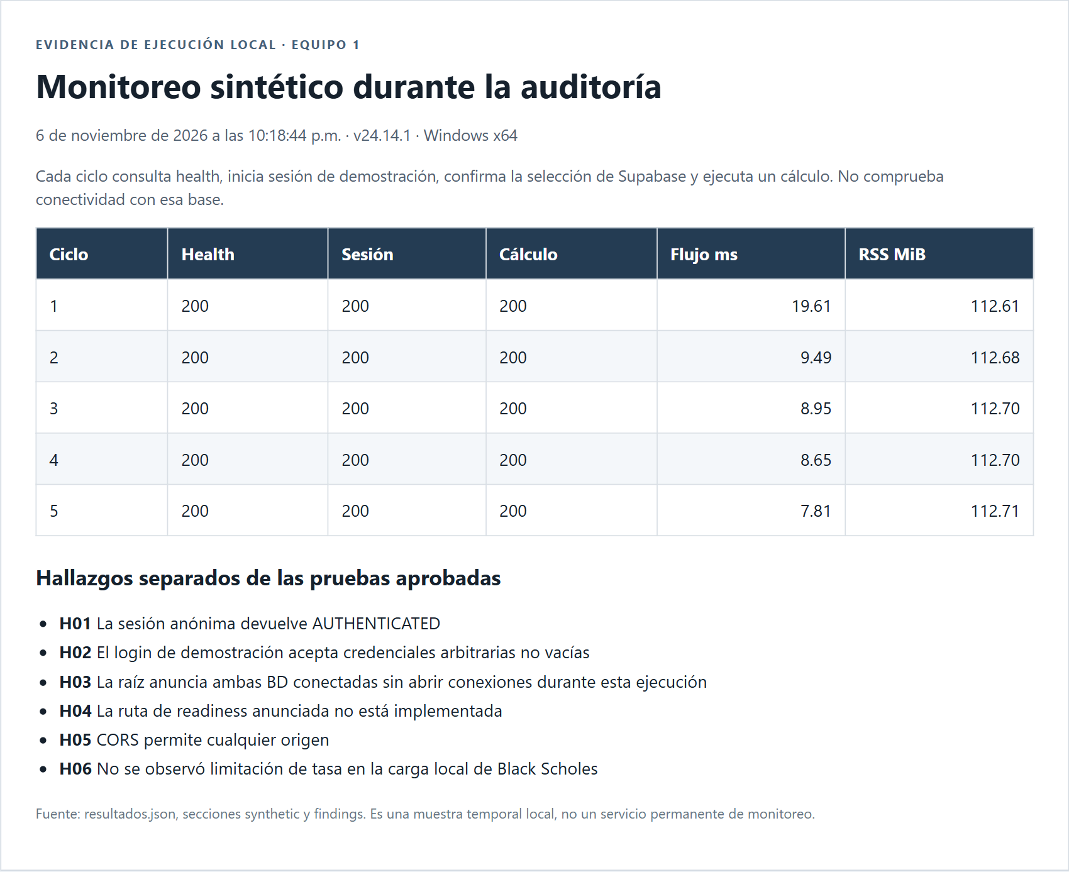
Figura 3 Captura de cinco ciclos sintéticos y hallazgos registrados por separado
Los cinco ciclos completaron el flujo previsto. Esa disponibilidad observada corresponde únicamente a esta ventana de alrededor de un segundo entre la primera y la última muestra; no permite calcular un porcentaje de uptime mensual ni un compromiso de servicio. La selección supabase indica contexto de sesión, no conectividad con Supabase.
Morgan registró método, ruta, estado y tiempo de respuesta en servidor-local.txt. El manejador central también registró los errores sintéticos durante las suites. No hay agregación externa de logs ni captura y agrupación de excepciones en un servicio de producción.

8 Cobertura de monitoreo y pendientes
Elemento solicitado | Estado comprobado | Qué falta
Health y uptime | GET /health devuelve UP, uptime y fecha | Readiness real de dependencias y vigilancia externa sostenida
APM | No implementado en esta tarea | Trazas, instrumentación y una plataforma de consulta
Logging centralizado | Logs locales de Morgan y errores en consola | Formato común, almacenamiento central, búsqueda y retención
Error tracking | Errores locales observables | Captura, agrupación y seguimiento en un servicio dedicado
Métricas y alertas | Latencia, errores, RSS y tiempo de CPU en la auditoría | Exportación permanente de métricas, dashboard y avisos automáticos
Synthetic monitoring | Cinco ciclos locales durante la ejecución | Programación recurrente fuera del proceso auditado y alertas
Rate limiting y uso | Conteo de solicitudes del generador; sin límite observado | Límite efectivo y analítica por consumidor autenticado

Hallazgos de disponibilidad
H03. La ruta raíz muestra MongoDB y Supabase como CONNECTED mediante valores fijos. Durante esta auditoría no se iniciaron las conexiones y aun así se devolvieron ambos valores. La respuesta no acredita salud de las bases.
H04. La raíz anuncia /api/v1/preflight/readiness, pero la llamada devolvió 404 y no se encontró una ruta que publique esa comprobación. Existe lógica interna de preflight en servicios; su existencia no implica que el endpoint anunciado esté disponible.

Alcance de las métricas
El tiempo de CPU guardado es la diferencia de process.cpuUsage del servidor entre el inicio y el final de cada fase, expresada en milisegundos. RSS representa memoria residente del proceso en un instante, no el máximo de memoria del equipo. Estas muestras no sustituyen un APM o un sistema de métricas continuo.
La siguiente etapa requeriría un entorno de prueba separado para bases y brokers, además de configurar los servicios externos de observabilidad que el equipo decida utilizar. No se desplegó ni se contrató infraestructura durante esta intervención.

9 Reproducción y archivos de evidencia
Desde la raíz del repositorio y con las dependencias existentes instaladas, los siguientes comandos permiten repetir las verificaciones. No se añadieron dependencias ni se requiere configurar credenciales para la auditoría local.
npm test
npm run test:api-quality
El primer comando ejecuta la regresión general. El segundo selecciona los siete archivos .test.js, conserva sus salidas TAP, inicia el servidor local para smoke, carga, ciclos sintéticos y hallazgos, y lo cierra al terminar. Las nuevas ejecuciones reemplazan resultados.json y los logs del mismo directorio; las capturas y este Word describen la ejecución fechada en la primera página.
Archivo o directorio | Contenido
test/quant.unit.test.js | 8 pruebas unitarias de cálculo, validador y controlador
test/context.unit.test.js | 6 pruebas unitarias de contexto y JWT
test/underlying.integration.test.js | 4 pruebas de integración con repositorios en memoria
test/api.contract-functional.test.js | 10 pruebas de contrato, flujo HTTP, seguridad y smoke
scripts/run_api_quality_checks.mjs | Ejecutor, métricas, hallazgos y resultados JSON
scripts/helpers/api-quality-server.mjs | Servidor local efímero sin iniciar conexiones
docs/evidencias-pruebas-api | JSON, TAP, logs, visor HTML y capturas de esta ejecución
docs/PRUEBAS_Y_MONITOREO_API.docx | Este informe Word con resultados y limitaciones

Cambios realizados
Se añadieron cuatro archivos de pruebas con 28 casos, un ejecutor reproducible y su servidor auxiliar. Se añadió el comando test:api-quality en package.json. Se corrigió únicamente la aserción desactualizada del encabezado de BD en test/login.session.test.js. No se modificaron archivos de src, fórmulas, persistencia, contratos publicados ni colecciones Postman. No se hizo commit ni push.
resultados.json incluye hashes SHA256 de fuentes y tests para identificar la versión revisada. Los logs conservan las excepciones que se provocaron intencionalmente en pruebas negativas; esas entradas no significan un fallo de la suite si la respuesta coincide con lo esperado.

10 Registro de los casos ejecutados
El registro siguiente conserva los nombres reportados por Node. Cada caso puede contener varias solicitudes o escenarios. Por ejemplo, un caso de CRUD recorre cinco operaciones y un caso de validación comprueba varios valores; el total de casos no equivale al número de solicitudes.
ID | Suite | Caso ejecutado | Estado
01 | api.contract-functional | [contrato] las referencias internas del OpenAPI publicado se resuelven | PASS
02 | api.contract-functional | [contrato] respuesta Black Scholes cumple los campos y tipos del consumidor | PASS
03 | api.contract-functional | [contrato] error de entrada cumple el contrato de error y el estado documentado | PASS
04 | api.contract-functional | [funcional] cliente inicia sesión confirma contexto y calcula precio | PASS
05 | api.contract-functional | [seguridad] rechaza JWT con expirado | PASS
06 | api.contract-functional | [seguridad] rechaza JWT con firma incorrecta | PASS
07 | api.contract-functional | [seguridad] rechaza JWT con algoritmo none | PASS
08 | api.contract-functional | [seguridad] rechaza objeto de inyección en parámetro numérico | PASS
09 | api.contract-functional | [seguridad] JSON truncado produce 400 sin exponer stack | PASS
10 | api.contract-functional | [smoke] health documentación y cálculo responden con contenido esperado | PASS
11 | black-scholes.validation | conserva exactamente el PUT y sus valores predeterminados en otro prefijo | PASS
12 | black-scholes.validation | conserva exactamente el CALL explícito y sus cinco griegas | PASS
13 | black-scholes.validation | conserva cadenas numéricas, minúsculas y tolerancia de metadatos adicionales | PASS
14 | black-scholes.validation | admite tasas cero y negativas finitas con resultados representables | PASS
15 | black-scholes.validation | rechaza cuerpos que no sean objetos de parámetros | PASS
16 | black-scholes.validation | rechaza la ausencia de spotPrice | PASS
17 | black-scholes.validation | rechaza la ausencia de strikePrice | PASS
18 | black-scholes.validation | rechaza la ausencia de timeToExpirationYears | PASS
19 | black-scholes.validation | rechaza valores no numéricos y coerciones inválidas en spotPrice | PASS
20 | black-scholes.validation | rechaza valores no numéricos y coerciones inválidas en strikePrice | PASS
21 | black-scholes.validation | rechaza valores no numéricos y coerciones inválidas en timeToExpirationYears | PASS
22 | black-scholes.validation | rechaza valores no numéricos y coerciones inválidas en volatility | PASS
23 | black-scholes.validation | rechaza valores no numéricos y coerciones inválidas en riskFreeRate | PASS
24 | black-scholes.validation | rechaza cero y negativos en spotPrice | PASS
25 | black-scholes.validation | rechaza cero y negativos en strikePrice | PASS
26 | black-scholes.validation | rechaza cero y negativos en timeToExpirationYears | PASS
27 | black-scholes.validation | rechaza cero y negativos en volatility | PASS
28 | black-scholes.validation | rechaza números JSON que desbordan a infinito | PASS
29 | black-scholes.validation | rechaza optionType nulo, no textual o desconocido con un error de entrada | PASS
30 | black-scholes.validation | rechaza resultados no finitos en lugar de responder cálculos null | PASS
31 | black-scholes.validation | conserva la respuesta existente de volatilidad implícita | PASS
32 | black-scholes.validation | publica el contrato Black-Scholes con sus valores predeterminados y error 400 | PASS
33 | context.unit | [unitaria] encabezado de BD prevalece sobre JWT query y cuerpo | PASS
34 | context.unit | [unitaria] JWT selecciona BD cuando el encabezado es inválido | PASS
35 | context.unit | [unitaria] sin selección válida se usa MongoDB | PASS
36 | context.unit | [unitaria] encabezado de broker prevalece sobre query y cuerpo | PASS
37 | context.unit | [unitaria] middleware verifica un JWT válido sin consultas externas | PASS
38 | context.unit | [unitaria] middleware rechaza un JWT con firma incorrecta | PASS
39 | login.routes | publica /login sin token con el prefijo configurado | PASS
40 | login.routes | publica CSS, JavaScript e imagen, sin exponer la plantilla como recurso | PASS
41 | login.routes | conserva el descriptor, Scalar y el contrato JSON de la API | PASS
42 | login.routes | respeta un prefijo alternativo para la página y el flujo de sesión | PASS
43 | login.routes | escapa el prefijo de API al insertarlo en un atributo HTML | PASS
44 | login.session | login y sesión conservan mongodb desde el JWT sin sobrescribir el destino | PASS
45 | login.session | login y sesión conservan supabase desde el JWT sin sobrescribir el destino | PASS
46 | login.session | los clientes existentes pueden sobrescribir el JWT con un encabezado válido | PASS
47 | login.session | conserva MongoDB y el acceso anónimo predeterminados de la API | PASS
48 | login.session | rechaza un Bearer inválido sin devolver un usuario confirmado | PASS
49 | quant.unit | [unitaria] CALL coincide con la referencia independiente 10.4506 | PASS
50 | quant.unit | [unitaria] CALL y PUT cumplen paridad con tolerancia de redondeo | PASS
51 | quant.unit | [unitaria] el precio CALL aumenta con el precio del subyacente | PASS
52 | quant.unit | [unitaria] volatilidad implícita recupera el 20 por ciento de una referencia | PASS
53 | quant.unit | [unitaria] collar limita pérdidas y ganancias en tres escenarios | PASS
54 | quant.unit | [unitaria] validador normaliza sin modificar el objeto original | PASS
55 | quant.unit | [unitaria] controlador aislado devuelve 200 mediante mocks de respuesta | PASS
56 | quant.unit | [unitaria] controlador deriva el error a next sin responder éxito | PASS
57 | underlying.integration | [integración] CRUD HTTP con repositorio en memoria para mongodb | PASS
58 | underlying.integration | [integración] CRUD HTTP con repositorio en memoria para supabase | PASS
59 | underlying.integration | [integración] duplicado devuelve 409 sin llamar a create | PASS
60 | underlying.integration | [integración] fallo de repositorio llega al manejador de errores como 500 | PASS

Fuente primaria de todos los resultados: docs/evidencias-pruebas-api/resultados.json y los archivos TAP de la misma ejecución. La regresión completa se conserva adicionalmente en regresion-completa.tap.txt. El informe no incluye resultados de producción ni resultados de herramientas que no se ejecutaron.

